小波神经网络在远程虚拟测温技术中的应用

根据测温要求，设计一套基于虚拟仪器的测温系统，能够实现温度的远程测试、温度的实时补偿、温度的信息管理等功能。采用神经网络方法建立系统非线性补偿的数学模型，减小非线性误差对测量结果的影响；采用小波分析的方法建立测温系统滤波的数学模型，降低干扰、噪音等对测量结果的影响；利用Data Socket技术完成服务器端和客户端程序设计，实现温度的远程设计。
本科技实践是借助学校传感器实验平台和LabVIEW平台、MATLAB软件进行开发设计的。虚拟仿真图片如下：
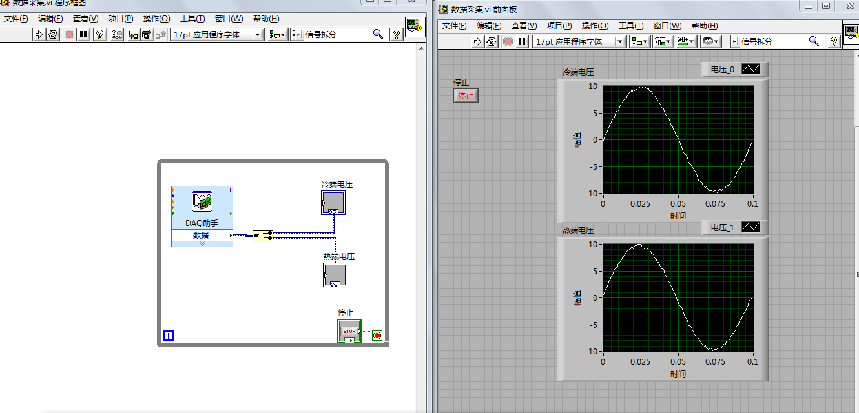
数据采集程序

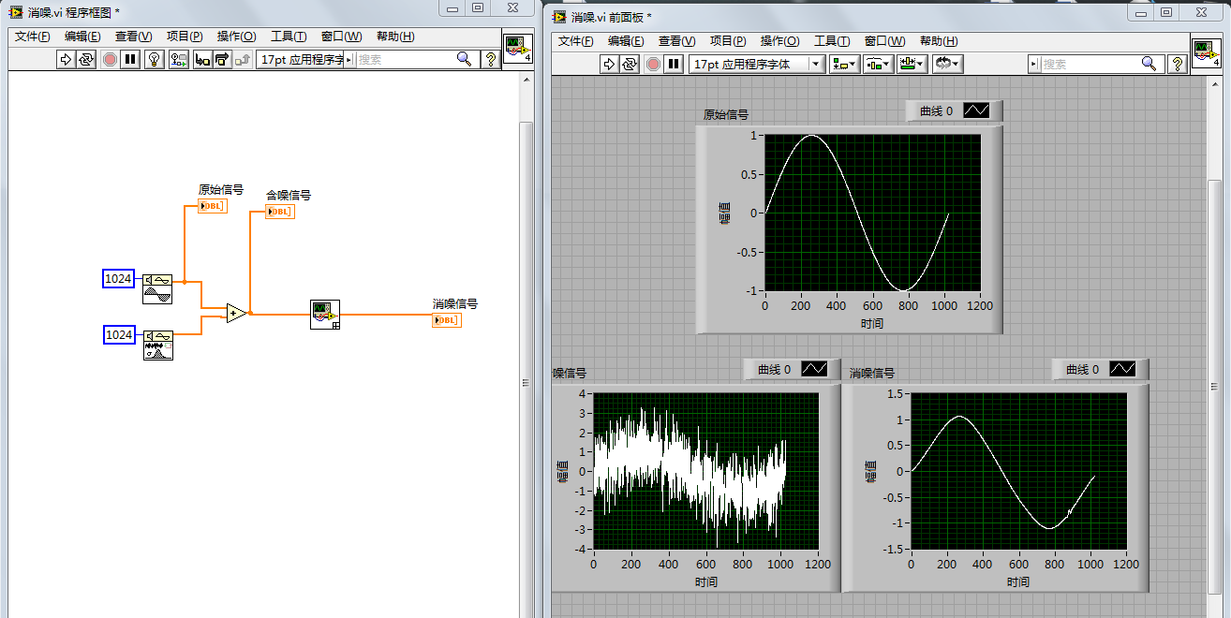
小波滤波

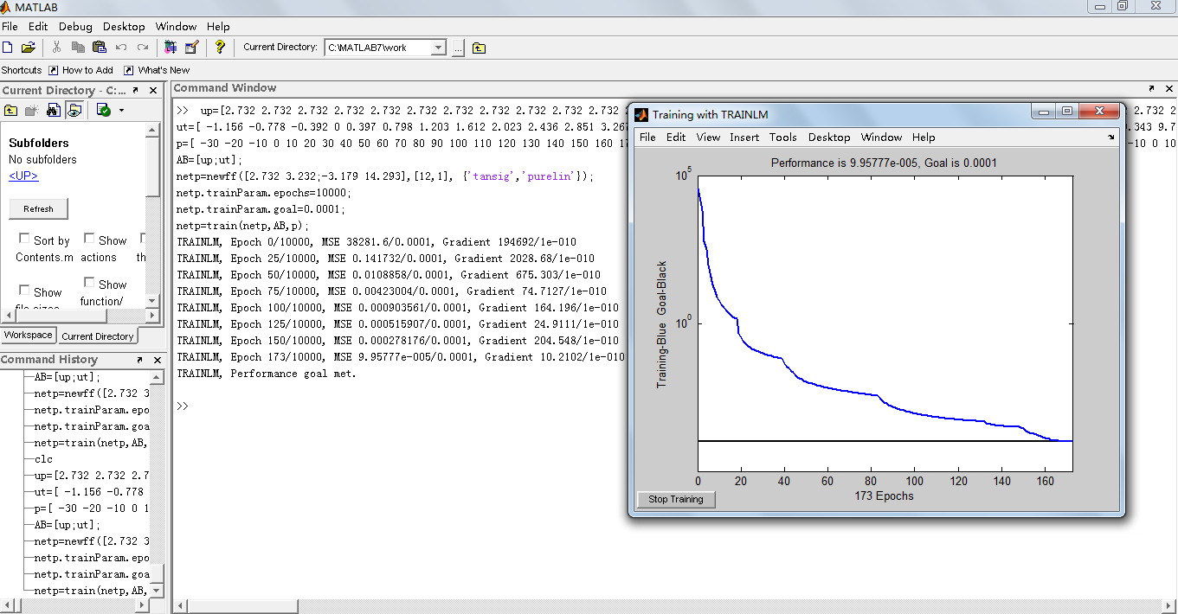
BP神经网络训练过程

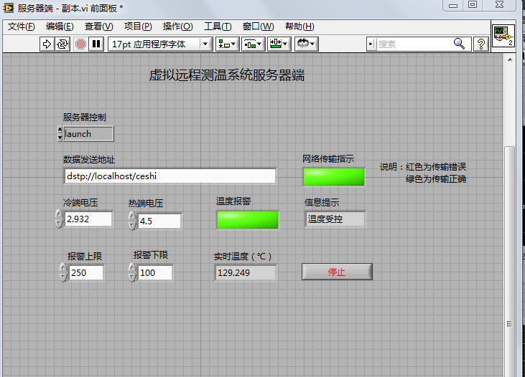
系统仿真服务器端

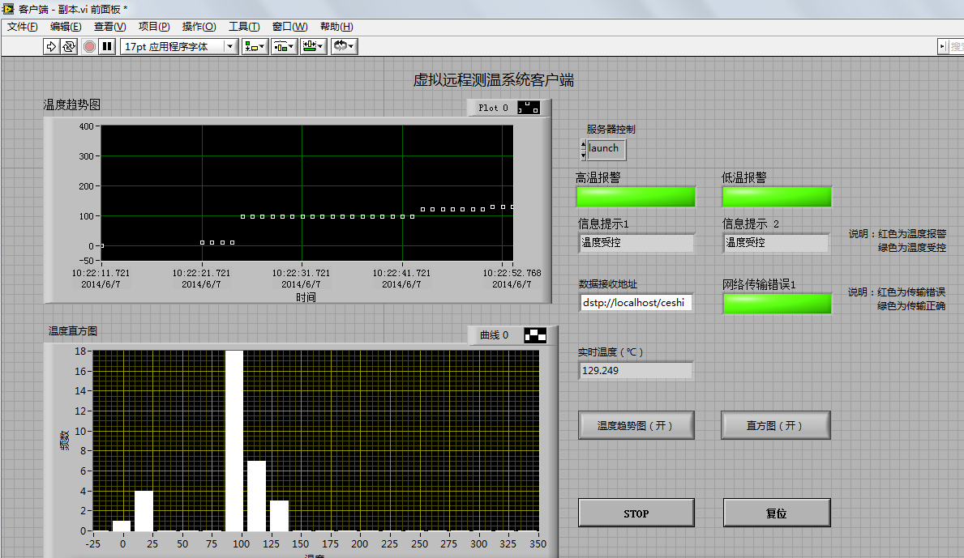
系统仿真客户器端

